**Мероприятия, приуроченные к празднику «День единство России» Средняя группа № 2 (воспитатель Смирнова Г.Н.)**

**Экскурсия в музей города Среднеуральск.**

**Беседа «День России»**

**Цель:** Знакомство детей с праздником России – Днем народного единства.

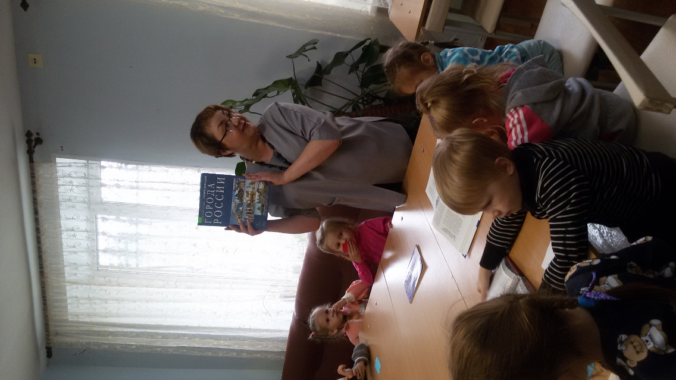 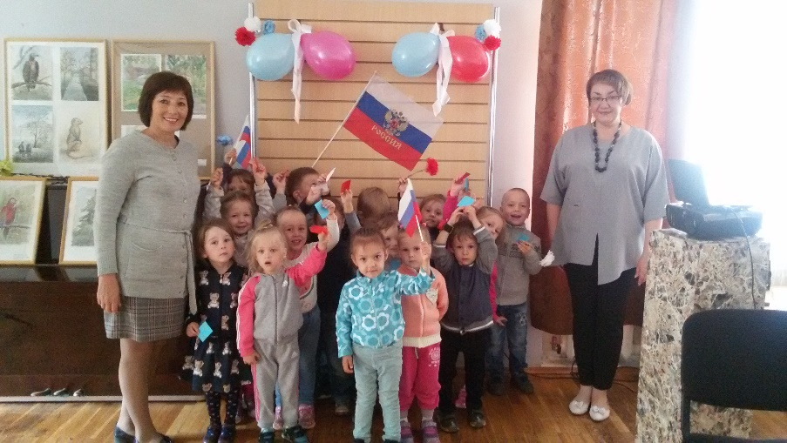

**Познавательное занятие «Памятник Минину и Пожарскому»**

Цель: Расширять представления детей о национальных праздниках, познакомить с историей возникновения Дня народного единства.

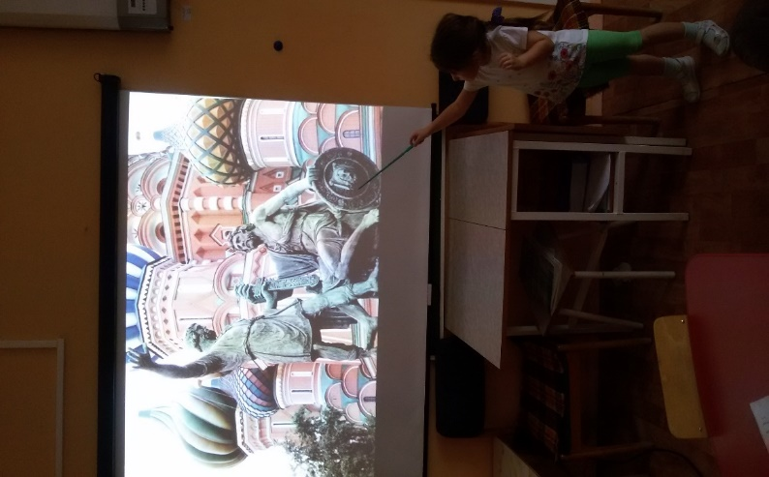 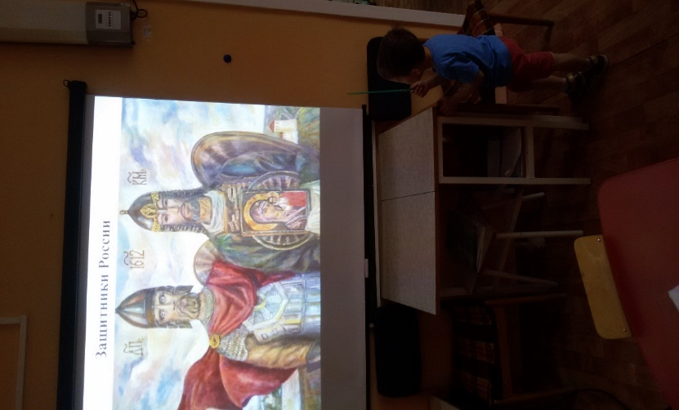

**Аппликация. Создание пано «В единстве наша сила».**

Цель: расширять кругозор детей о государстве и уважение к Родине.

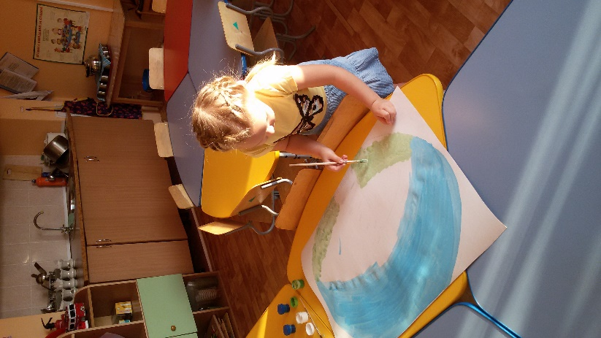

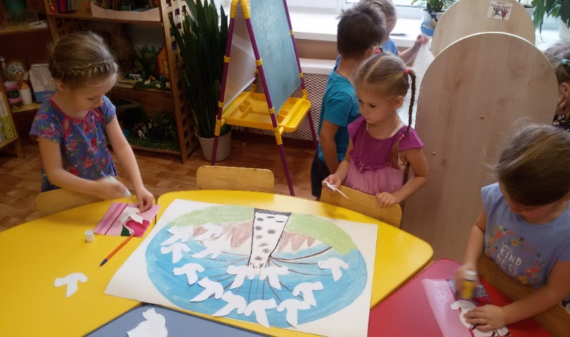 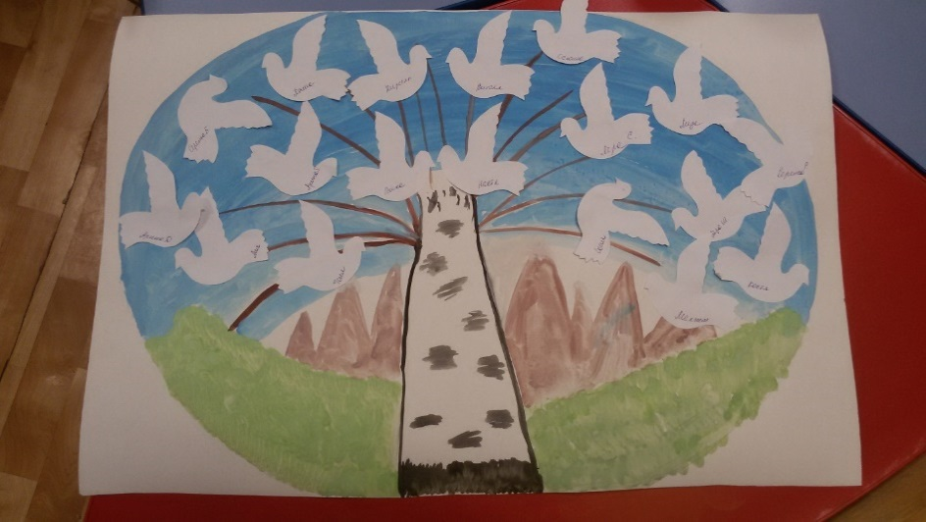

**Приобщение к художественной литературе «Флаг России»**

Цель: Поддерживать внимание и интерес к слову в литературном произведении.

**Оформление ширмы для родителей «Наша Родина Россия»**